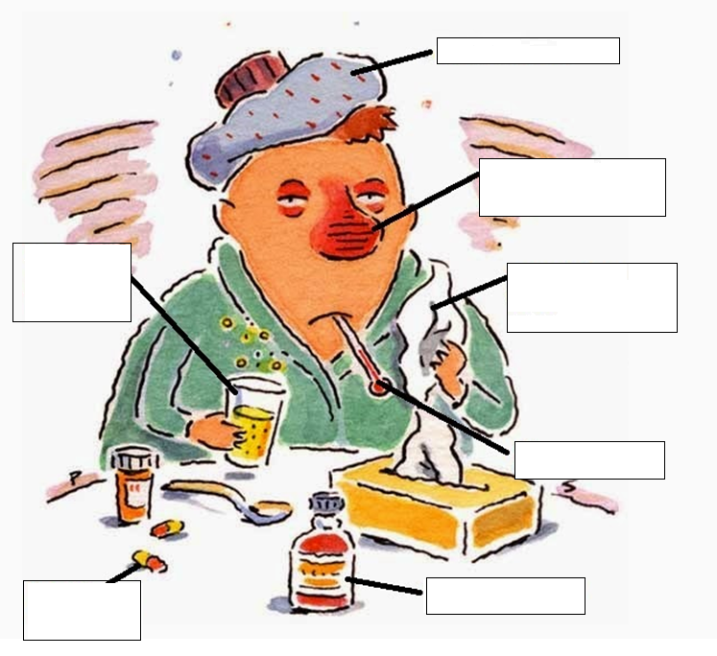
- Complétez le dessin :

- Répondez aux questions

Quels sont ses symptômes ?
..................................................................................................................................................................................................................................
Qu’est-ce qu’elle a ?
..................................................................................................................
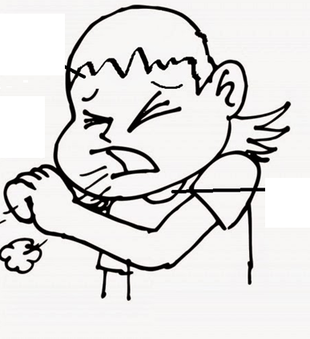

Quels sont ses symptômes ?
...................................................................................................................................................................................................................................
Qu’est-ce qu’elle a ?
..................................................................................................................

